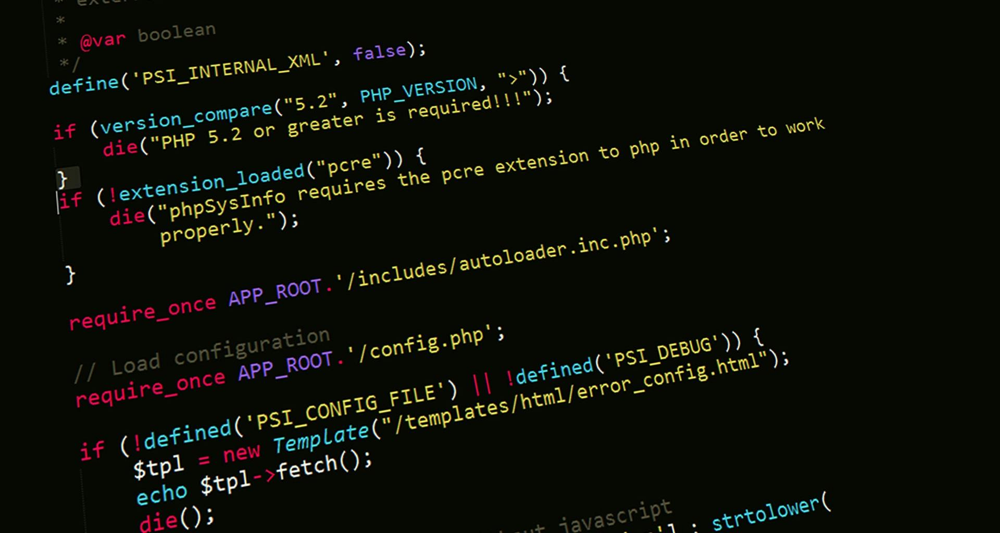

Documentação do Código:

Dicionário de Palavras em C

O que estudar para entender o código?

Antes de mergulhar nesse código, é uma boa ideia revisar alguns conceitos para que tudo faça sentido:

1. **Estruturas de Dados**:
   1. **Lista Encadeada**: Forma de organizar dados em sequência, onde cada elemento aponta para o próximo.
   2. **Árvore Binária**: Estrutura onde cada elemento tem até dois filhos (esquerda e direita), usada para buscas rápidas.
2. **Funções em C**:
   1. Revisar como funções são escritas e chamadas em C. Funções são blocos de código que realizam tarefas específicas.
3. **Manipulação de Strings**:
   1. O código trabalha com bastante texto (palavras e traduções), então é bom revisar como strings funcionam em C, além de funções como fgets() e strcmp().
4. **Alocação de Memória**:
   1. A função malloc() é usada para reservar espaço na memória para novos elementos. Aprender sobre como e quando liberar a memória também é importante.

# O que cada parte do código faz?

1. **Estruturas (typedef struct)**:
   1. Definimos duas estruturas:
      1. **Nodo**: Armazena uma palavra, sua tradução, o tipo gramatical e uma frase de exemplo.
      2. **NodoArvore**: Parecida com a anterior, mas usada para a árvore binária, que permite organizar as palavras de forma mais eficiente para busca.
2. **Funções da Lista Encadeada**:
   1. **cadastrarPalavra**: Insere uma nova palavra e sua tradução na lista e também na árvore.
   2. **listarPalavras**: Mostra todas as palavras e suas traduções cadastradas.
   3. **excluirPalavra**: Remove uma palavra da lista (e, consequentemente, da árvore).
3. **Funções da Árvore Binária**:
   1. **buscarPalavra**: Procura uma palavra específica na árvore. A árvore permite buscas mais rápidas.
   2. **alterarPalavra**: Permite modificar a tradução, o tipo gramatical ou a frase de exemplo de uma palavra existente.
   3. **inserirArvore**: Insere uma nova palavra na árvore binária, organizando-a de acordo com a ordem alfabética.
4. **Funções Gerais**:
   1. **limparTela**: Limpa a tela do console para facilitar a visualização do menu.
   2. **lerOpcao**: Lê a escolha do usuário no menu e valida se é uma entrada válida (número).
   3. **lerString**: Lê uma string (texto) de maneira segura.
   4. **comparaStrings**: Compara duas strings de forma que maiúsculas e minúsculas sejam ignoradas.
5. **Menu (menu)**:
   1. Mostra o menu principal e lida com as escolhas do usuário (cadastrar, listar, buscar, alterar ou excluir palavras).
6. **Função Principal (main)**:
   1. A função principal do programa, que inicia as estruturas de dados e chama o menu para que o usuário interaja com o dicionário.